济南赛思特流体系统设备有限公司可以根据客户需求量身定做各种以SHINEEAST气体增压泵为核心的气体增压
系统，可广泛应用于气体驱动、气体填充、气密性测试及压力测试等领域，最高设计压力可达1600bar。
SHINEEAST气体增压泵技术先进，操作简单，使用方便可靠。气体增压系统可无人值守连续工作，稳定输出设
定压力。达到设定压力后，无能量消耗。当压力低于设定压力能自动运行进行补压。
SHINEEAST气体增压泵技术先进，操作简单，使用方便可靠。气体增压系统可无人值守连续工作，稳定输出设
定压力。达到设定压力后，无能量消耗。当压力低于设定压力能自动运行进行补压。

产品介绍
空气增压泵
SST空气增压泵适用于原空压系统要提高压力的工作环境中，能够将工作系统的空气压力提高2-200倍，仅需将工作系统内的压缩空气作为气源即可。
1，最大工作压力可达1600bar
2，最大流量：标态1350L/min
3 ，当达到所设定的压力时，无额外能量消耗
4，无需电源（可应用与需防爆的领域）
◎赛思特气气增压泵可高效、低成本用于生产压缩空气及灌制瓶装气体，可满足许多要求较高压力压缩空气。
◎工业领域用于：机床中的气动卡盘夹紧、蓄能器充气、高压瓶充气、将低压气体转换成高压气体等，凡是气源压力不够高，无论是工业机械或测试装置，均可采用赛思特气气增压泵。
◎选用气气增压泵动力单元，可以减少回路，省时省力。
◎气增压泵既可作为零件，也可组成完整的动力源系统。
◎采用气气增压泵，没有电火花，可以完全用于有易然、易爆气体的场所。
典型应用如下：
生产压缩空气及灌制瓶装气体
气压调节器的检测
仪器仪表的性能测试及较定
在危险区域输送流体
高压气体系统和仪器的测试
地址标本破坏性测试
高压气体系统和仪器的测试
地址标本破坏性测验
去矿化作用，如反渗透作用及脱盐作用
高压气体流形态研究

MPV系列空气增压泵
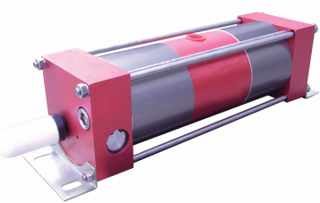 |  | 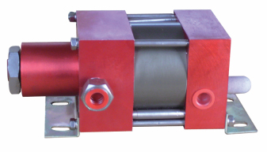
MPV02 |  | MPV04
MPV02主要技术参数：  型号 | MPV02
增压比 | 2:1
驱动压力（bar） | 3-8
驱动接口尺寸 | 3/8G
入口接口尺寸 | 3/8ZG
出口接口尺寸 | 3/8ZG
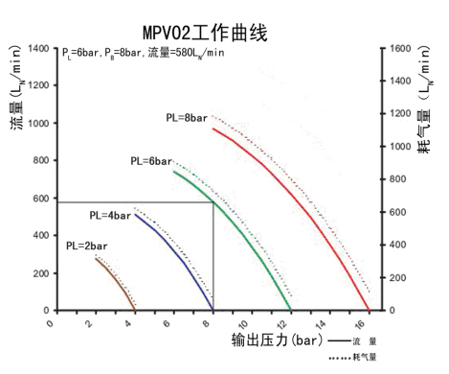
MPV04主要技术参数
型号 | MPV04
增压比 | 4:1
驱动压力（bar） | 3-8
驱动接口尺寸 | 1/2G
入口接口尺寸 | 1/2ZG
出口接口尺寸 | 1/2ZG
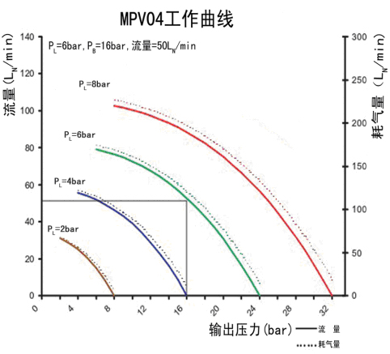
SPV系列空气增压泵
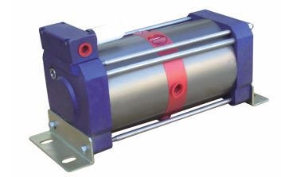
主要技术参数：

型号 | SPV02
增压比 | 2:1
驱动压力（bar） | 3-8
驱动接口尺寸 | 3/8G
入口接口尺寸 | 1/2ZG
出口接口尺寸 | 1/2ZG

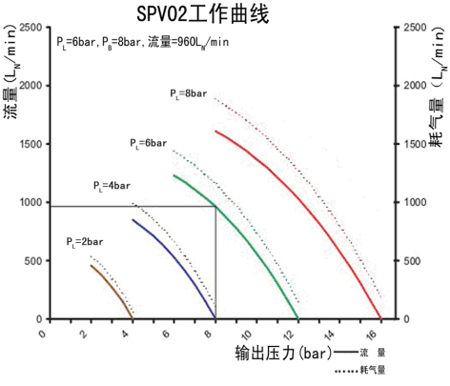
GPV系列空气增压泵

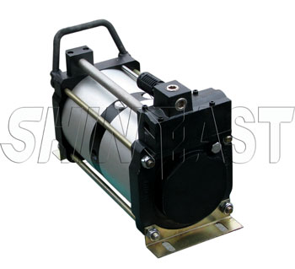
GPV02 | GPV05

GPV02主要技术参数：
型号 | GPV02
增压比 | 2:1
驱动压力（bar） | 1-8
驱动接口尺寸 | 1/2G
入口接口尺寸 | 1/2ZG
出口接口尺寸 | 1/2ZG

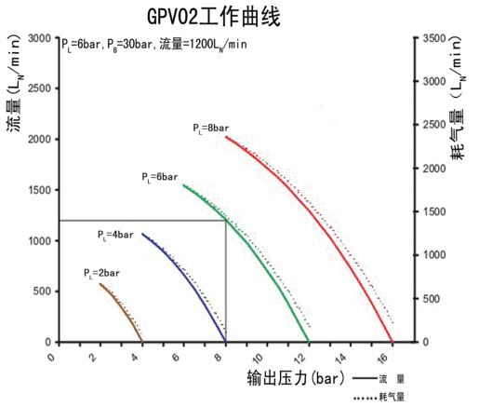
GPV05主要技术参数：
型号 | GPV05
增压比 | 5:1
驱动压力（bar） | 3-8
驱动接口尺寸 | 1/2G
入口接口尺寸 | 1/2ZG
出口接口尺寸 | 1/2ZG

